Unity在5.x以后会在打包的时候自动分析依赖，但是，是依赖AssetBundleName这个标签去区分Bundle的。为了避免资源冗余或者资源划分不合理，我们还是需要在打包之前手动收集依赖关系，构建Bundle依赖树，然后根据我们的规则去标记AseetBundleName。

做个实验如下：

构建UIA、UIB两个Prefab，都依赖同一个图集。

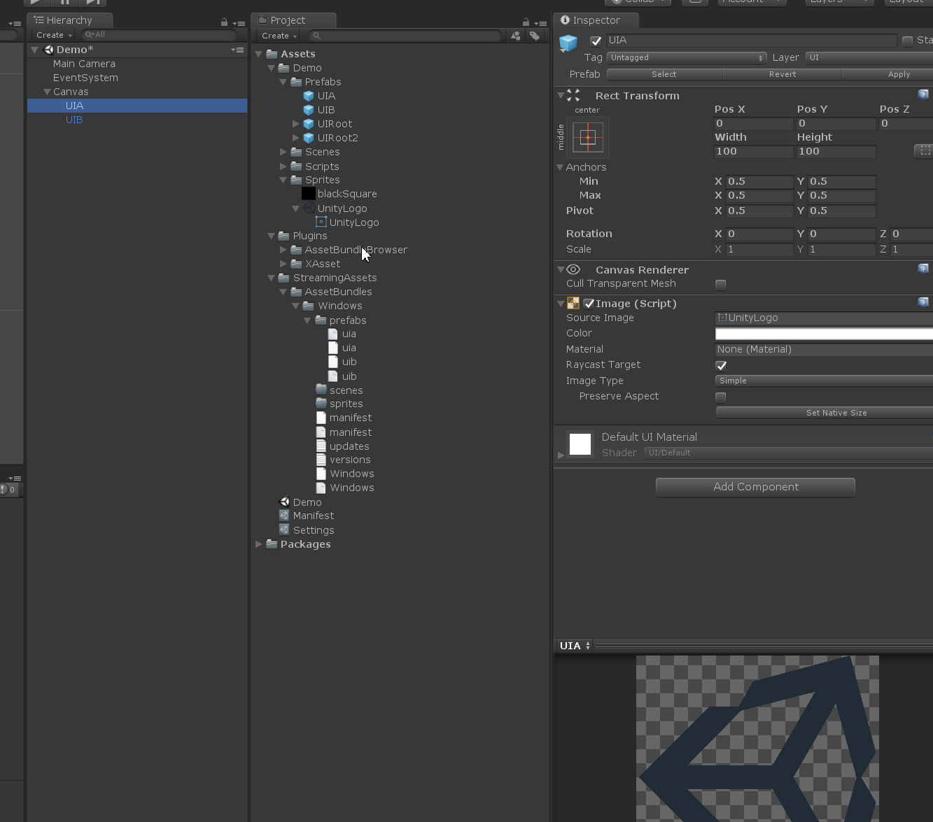

然后只对UIA、UIB进行标记AssetBundleName，不对图集进行标记，接着进行打Bunlde。借助ABB工具，我们可以查看到UIA、UIB两个bundle里面都包含了unitylogo这个图集，同时ABB也给出了资源冗余的警告。

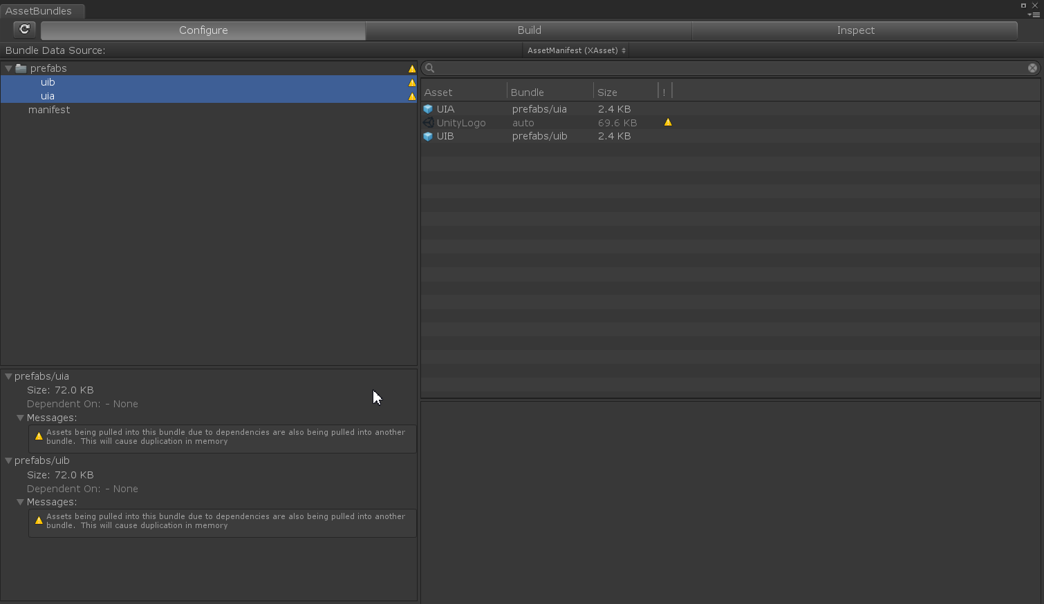

然后我们再做另外一个实验。将UIA、UIB分别标记，Unitylogo图集作为公共资源标记为Unitylogo，然后在进行打包测试。

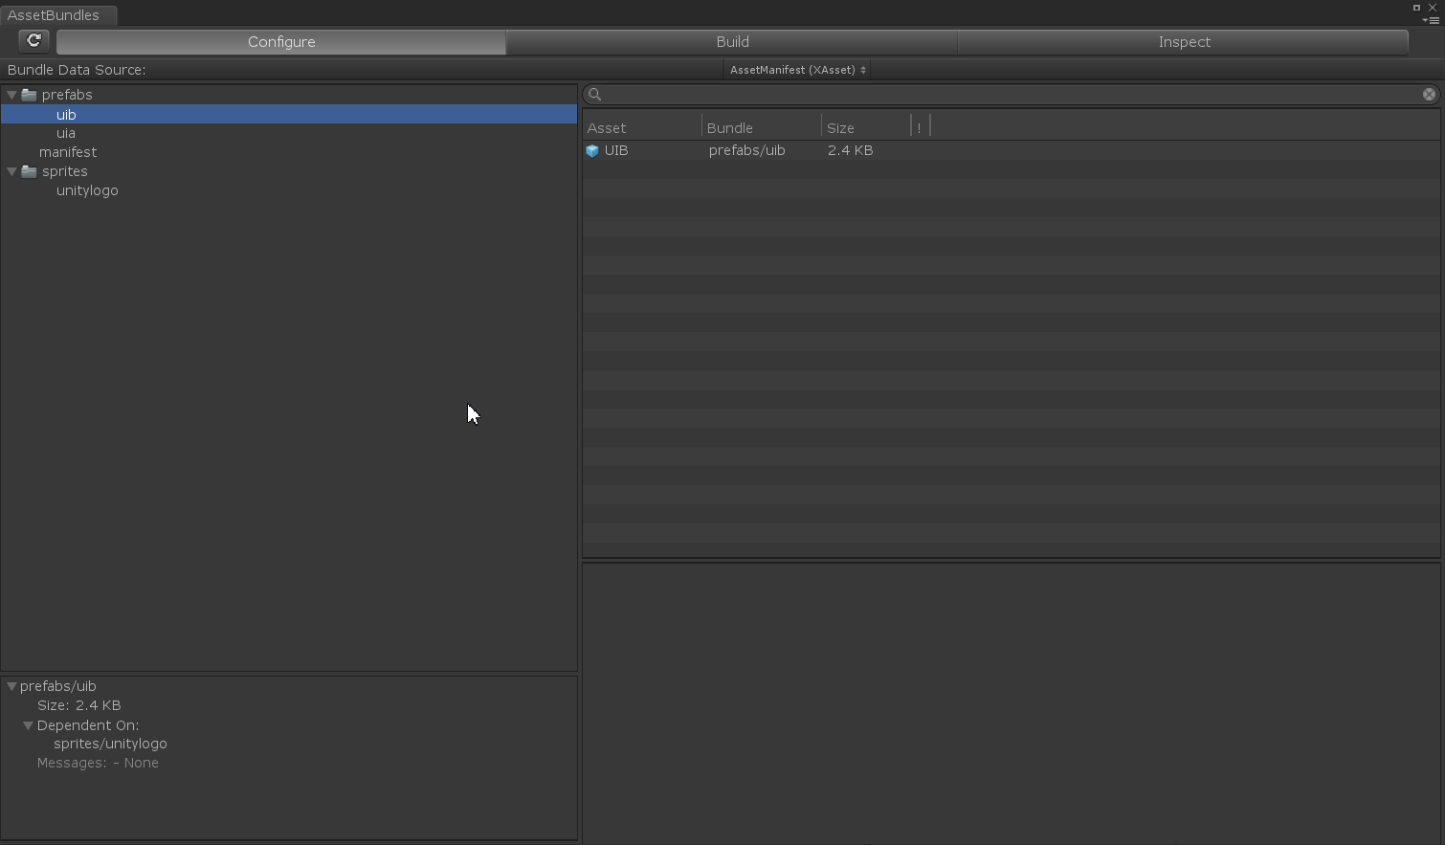

可以看到UIA、UIB中不在包含冗余的图集了，只是维持了一份依赖关系。加载的时候保证图集这个依赖先于prefab被加载进来就可以了。

所以我们在在商业项目中我们需要一套这样的规则和机制去自动处理众多的fbx、prefab、mat、Texture、Shader等众多游戏资源。